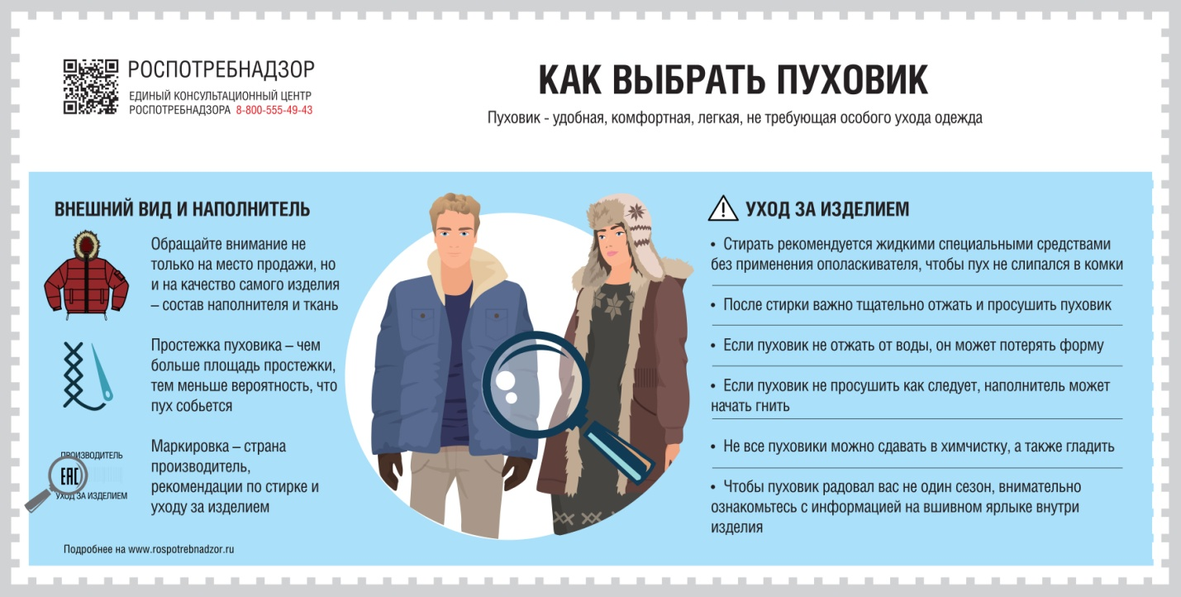

Как выбрать пуховик

Роспотребнадзор напоминает, что переохлаждение, связанное с резкими перепадами температуры в это время года, может снизить защитные силы организма к респираторным инфекциям, в том числе и к COVID-19, поэтому очень важно одеваться по погоде.

В настоящее время в магазинах представлено много моделей и видов теплой одежды, в том числе и пуховиков. Это удобная, комфортная, не требующая особого ухода одежда. Если вы решили приобрести пуховик, для начала необходимо определиться с местом покупки. Считается, что в специализированных и крупных магазинах товары всегда лучшего качества, но и здесь следует быть аккуратнее и обращать внимание не только на место продажи, но и на качество самого изделия.

На что следует обратить внимание при выборе пуховика 1. На простежку пуховика. Чем больше площадь простежки, тем меньше вероятность того, что пух в процессе носки или после стирки будет опускаться и скатываться внизу каждого «отдела».

2. На маркировку, в ней указана страна изготовителя, как стирать и ухаживать за изделием. В рекомендациях по уходу вы узнаете, какому режиму стирки подлежит пуховик - ручному или машинному. Отжим для таких изделий должен быть ослабленным, для предотвращения повреждения верхней ткани. Важно помнить, что в зависимости от ткани (в том числе и цвета) на изделии могут оставаться разводы и затеки. После стирки изделия обязательно нужно отжать. Если пуховик повесить сушиться мокрым, то после нескольких дней сушки, он может деформироваться под тяжестью собственного веса. Просушивать пуховики необходимо очень тщательно. Перьевое наполнение, при недостаточной сушке, может начать разлагаться. Если это уже произошло, пуховик приобретает неприятный запах.

На маркировке может стоять значок «утюжка» (это означает, что производитель разрешает глажку изделия), но помните, что в основном, полиэтилен, из которого сделаны мешочки плавится уже при температуре 60 - 70°С.

Верхняя ткань пуховика, как правило, покрыта специальной полимерной пропиткой, которая используется для улучшения внешнего вида изделия. При использовании некачественной пропитки или нарушении технологии нанесения, на ткани могут образовываться трещины, заломы, появиться пятна, а сама ткань может потерять блеск и эластичность.

Как правило, пуховики не подлежат химчистке. Чаще всего они не выдерживают взаимодействия с химическими средствами и растворителями, которые используют в специализированных предприятиях. Чтобы узнать, можно ли подвергать изделие, которое вы планируете приобрести, химической чистке, внимательно изучите информацию на вшивном ярлычке внутри пуховика.

3. Внешний вид и долговечность любой одежды зависят от того как ей пользуются. При аккуратной носке и соблюдении правил ухода изделия долгое время могут оставаться красивыми и сохранять все потребительские свойства.

Согласно ГОСТ 30332-95/ГОСТ Р 50576-93 «Изделия перо-пуховые. Общие технические условия», ГОСТ 25295-91 «Одежда верхняя пальтово-костюмного ассортимента. Общие технические условия» предусматривают следующие требования к качеству пуховиков:

- наполнитель должен быть чистым, без постороннего запаха, равномерно распределенным по всему изделию;

- применяемые материалы верха и подкладки должны обеспечивать отсутствие миграции наполнителя в процессе эксплуатации изделий;

- используемые ткани должны быть плотными, стойкими по раздвигаемости нитей, водоотталкивающими, окраска должна быть стойкой к физико-химическим воздействиям;

- методы обработки изделий должны соответствовать промышленной технологии изготовления верхней одежды;

- обработка полочек, бортов, воротника, низа, шлиц, поясов, краев карманов, петель и отделочных деталей должна обеспечивать сохранение стабильности их формы;

- машинная строчка должна быть одинаковой частоты, без прорубания материала; строчки должны выполняться без пропусков стежков и обрывов ниток, натяжения или слабины материала и ниток.